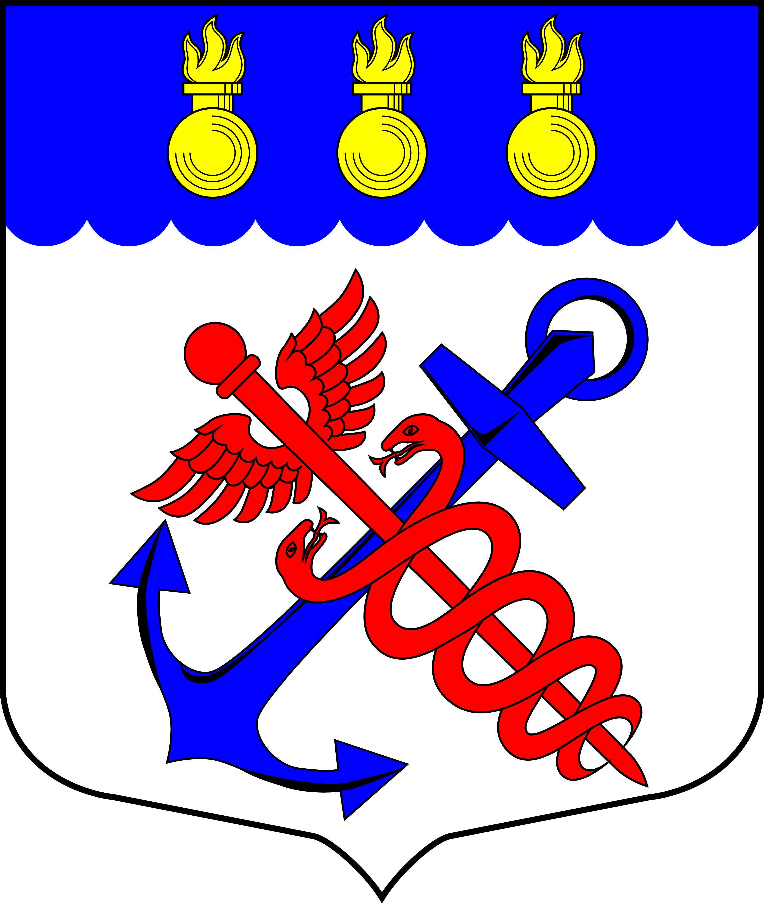
МУНИЦИПАЛЬНЫЙ СОВЕТ
внутригородского муниципального образования
города федерального значения Санкт-Петербурга
муниципальный округ Морские ворота

198184, Санкт-Петербург, Канонерский остров, дом 8А, тел. 8(812) 746-9045, e-mail: morskievorota@mail.ru

РЕШЕНИЕ

06.11.2024 № 08/01

О назначении лица на должность
Главы Местной Администрации
внутригородского муниципального образования
города федерального значения Санкт-Петербурга
муниципальный округ Морские ворота.

По результатам конкурса на замещение вакантной должности Главы Местной Администрации муниципального образования города федерального значения Санкт-Петербурга муниципальный округ Морские ворота и на основании решения конкурсной комиссии на право замещения должности Главы Местной Администрации внутригородского муниципального образования города федерального значения Санкт-Петербурга муниципальный округ Морские ворота от 06.11.2024г.

СОВЕТ РЕШИЛ:
- Признать победителем конкурса на право замещения должности Главы Местной администрации внутригородского муниципального образования города федерального значения Санкт-Петербурга муниципальный округ Морские ворота Никитину Елену Алексеевну.
- Главе Муниципального образования Логунову Б.В. заключить контракт на замещение должности Главы Местной Администрации внутригородского муниципального образования города федерального значения Санкт-Петербурга муниципальный округ Морские ворота с Никитиной Еленой Алексеевной.
- Опубликовать настоящее Решение в официальном печатном издании внутригородского муниципального образования Санкт-Петербурга муниципальный округ Морские ворота – газете «Муниципальный вестник».
- Контроль за исполнением настоящего Решения возложить на Главу муниципального образования города федерального значения Санкт-Петербурга муниципальный округ Морские ворота Логунова Б.В.
- Решение вступает в силу с момента принятия.

Председательствующий,
Глава внутригородского муниципального образования
города федерального значения Санкт-Петербурга
муниципальный округ Морские ворота Б.В. Логунов

